Školské sestry svatého Františka
Vás srdečně zvou na
DUCHOVNÍ OBNOVU PRO VŠECHNY

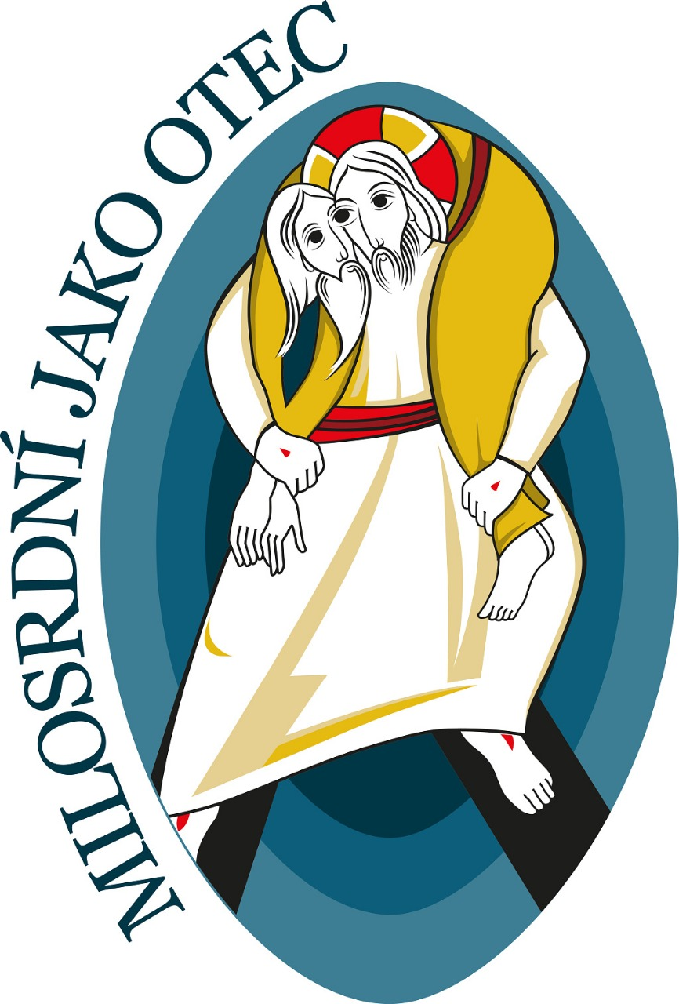
POSELSTVÍ ROKU
MILOSRDENSTVÍ

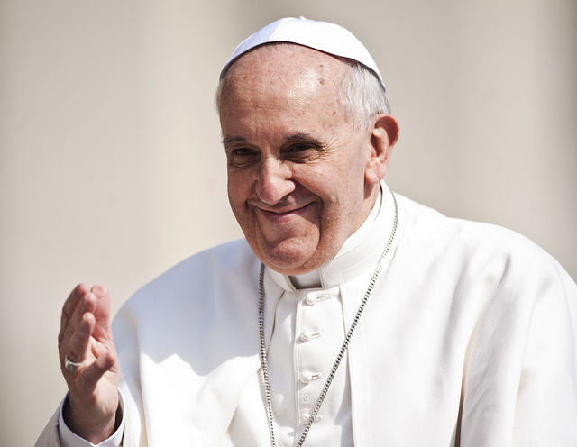

23.10. – 25.10. 2015
Vede: SM. Zdislava Nosková OSF
Kde: HOJEŠÍN U SEČE
Začínáme : mší svatou v 18:00 hod
Předpokládaný konec: obědem kolem 13:00 hod.

Cena: dobrovolný příspěvek

Přihlášky: - u sestry Gratie do 20.10.2015
tel. 733 755 824 a mail: hojesin.osf@seznam.cz

